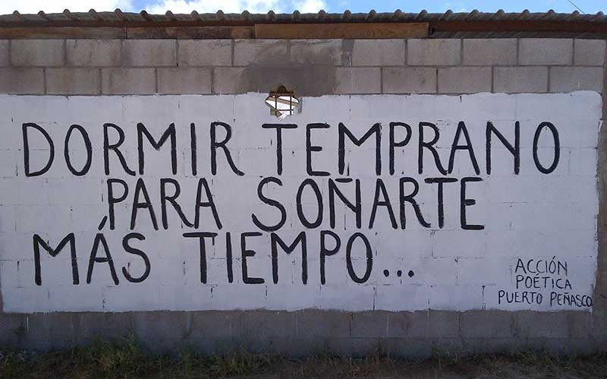
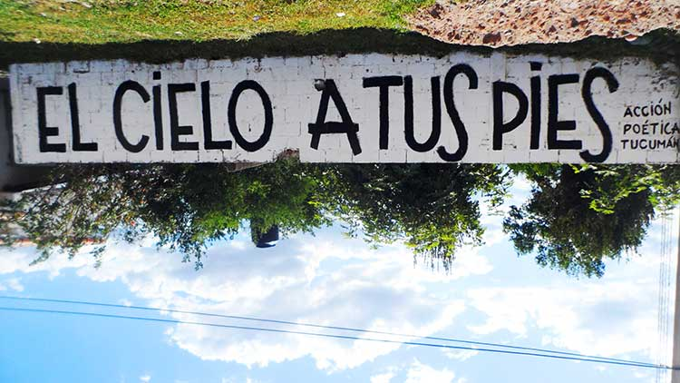
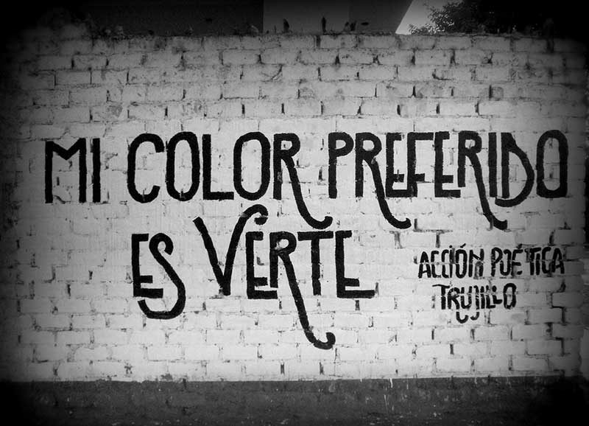

Las mejores frases de “Acción Poética” y una breve explicación sobre el movimiento
Acción Poética es un fenómeno mural-literario que comenzó en Monterrey, México, en 1996.
El movimiento lo inició el poeta mexicano Armando Alanís Pulido y consiste en pintar e intervenir poéticamente muros de las ciudades con frases estimulantes. Este proyecto es también un movimiento mediante el cual se promueve la lectura y se busca generar en el ciudadano una reflexión.
Como todo movimiento artístico-literario tiene sus reglas: se escribe en “micropoesía” (una frase de no más de ocho palabras) y se dibujan letras mayúsculas de imprenta color negro sobre una pared blanca que haya sido cedida para eso.
El contenido de las pintadas va desde frases plagadas de optimismo, fragmentos de obras literarias, canciones y versos de amor y reflexión. No adhieren a ninguna religión ni bandera política, de hecho se busca evitar poesías que aludan a estos tópicos.
¿Por qué no pensar en un mundo dónde la poesía nutra y (trans)forme el paisaje urbano? Acción Poética apuesta como columna vertebral de una sociedad que si leyese más poesía sería, sin dudas, más humana.
Los artistas-poetas son anónimos, las pintadas se firman con el nombre del movimiento, creando de esta manera un sentido de pertenencia pleno para todo aquel que quiera formar parte del mismo.
¿Y qué mejor lugar que las paredes para expresarse? Espacios públicos, a la vista de todos, de aquellos transeúntes que distraídos y casi sin notarlo se ven empapados en su cotidianeidad por estas palabras.
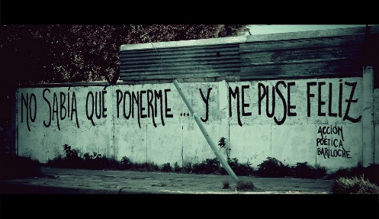
Con un poco de suerte y un dejo de libertad, ya no verán la vida con los mismos ojos ni continuarán su día de la misma manera, la poesía traerá también felicidad. (25 Octubre 2016)
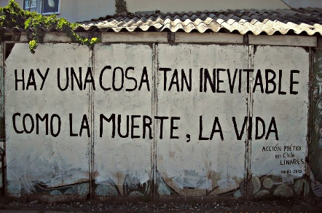
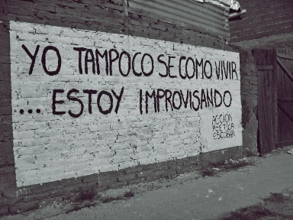

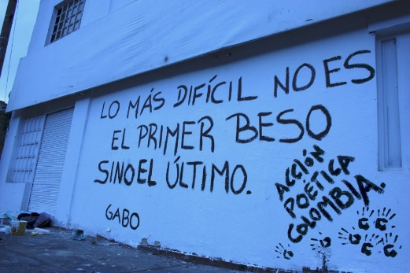
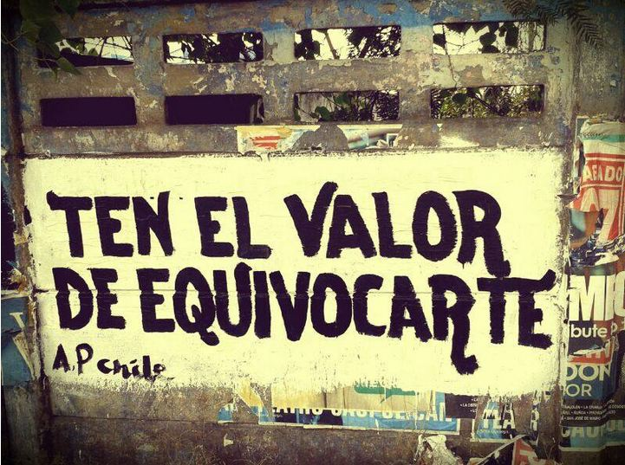
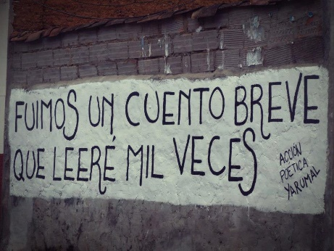

    - Comprensión Escrita : “Acción poética”

  - Explica qué es “Acción poética”?
_______________________________________________________________________________________________________________________________________________________________________________________________________________

  - ¿Cuál es la meta de este fenómeno?
_______________________________________________________________________________________________________________________________________________________________________________________________________________

Recapitula las “reglas” de acción poética. _______________________________________________________________________________________________________________________________________________________________________________________________________________
_______________________________________________________________________________________________________________________________________________________________________________________________________________

  - ¿Qué piensas de esta iniciativa?
_______________________________________________________________________________________________________________________________________________________________________________________________________________

- Expresión escrita :
Respetando las reglas de Acción Poética, redacta una micro-poesía y justifica tu trabajo con un texto explicativo de unas 10 líneas.
_______________________________________________________________________________________________________________________________________________________________________________________________________________
_______________________________________________________________________________________________________________________________________________________________________________________________________________
_______________________________________________________________________________________________________________________________________________________________________________________________________________
_______________________________________________________________________________________________________________________________________________________________________________________________________________
